 |  | F  TG/291/1  ORIGINAL : anglais  DATE : 2013-03-20
UNION INTERNATIONALE POUR LA PROTECTION DES OBTENTIONS VÉGÉTALES
Genève

 | PLEUROTE EN COQUILLE  Code UPOV : PLEUR_OST ; PLEUR_ERY ; PLEUR_PUL  Pleurotus ostreatus (Jacq.) P. Kumm.;  Pleurotus eryngii (DC.) Quél.;  Pleurotus pulmonarius (Fr.) Quél. | *

PRINCIPES DIRECTEURS

POUR LA CONDUITE DE L’EXAMEN

DE LA DISTINCTION, DE L’HOMOGÉNÉITÉ ET DE LA STABILITÉ

Autres noms communs :*

nom botanique | anglais | français | allemand | espagnol
Pleurotus ostreatus (Jacq.) P. Kumm. | Oyster Mushroom | Pleurote en coquille | Austernseitling, Drehling | Girgola,  Seta de ostra,  Champiñon ostra
Pleurotus eryngii (DC.) Quél. | Eringi,  King Oyster Mushroom |  | Kräuterseitling | Seta de cardo
Pleurotus pulmonarius  (Fr.) Quél. | Lung Oyster Mushroom |  |  | Pleuroto pulmonado,  Pleuroto de verano

Ces principes directeurs (“principes directeurs d’examen”) visent à approfondir les principes énoncés dans l’introduction générale (document TG/1/3) et dans les documents TGP qui s’y rapportent afin de donner des indications concrètes détaillées pour l’harmonisation de l’examen de la distinction, de l’homogénéité et de la stabilité (DHS) et, en particulier, à identifier des caractères convenant à l’examen DHS et à la production de descriptions variétales harmonisées.

DOCUMENTS CONNEXES
Ces principes directeurs d’examen doivent être interprétés en relation avec l’introduction générale et les documents TGP qui s’y rapportent.
SOMMAIRE PAGE

1. Objet de ces principes directeurs d’examen 3
2. Matériel requis 3
3. Méthode d’examen 3
3.1 Nombre de cycles de végétation 3
3.2 Lieu des essais 3
3.3 Conditions relatives à la conduite de l’examen 3
3.4 Protocole d’essai 3
3.5 Essais supplémentaires 3
4. Examen de la distinction, de l’homogénéité et de la stabilité 4
4.1 Distinction 4
4.2 Homogénéité 5
4.3 Stabilité 5
5. Groupement des variétés et organisation des essais en culture 5
6. Introduction du tableau des caractères 6
6.1 Catégories de caractères 6
6.2 Niveaux d’expression et notes correspondantes 6
6.3 Types d’expression 6
6.4 Variétés indiquées à titre d’exemples 7
6.5 Légende 7
7. Table of Characteristics/Tableau des caractères/Merkmalstabelle/Tabla de caracteres 8
8. Explications du tableau des caractères 11
8.1 Explications portant sur plusieurs caractères 11
8.2 Explications portant sur certains caractères 11
9. Bibliographie 15
10. Questionnaire technique 16

Objet de ces principes directeurs d’examen

Ces principes directeurs d’examen s’appliquent à toutes les variétés de Pleurotus ostreatus (Jacq.) P. Kumm., Pleurotus eryngii (DC.) Quél., Pleurotus pulmonarius (Fr.) Quél.

Matériel requis

2.1 Les autorités compétentes décident de la quantité de matériel végétal nécessaire pour l’examen de la variété, de sa qualité ainsi que des dates et lieux d’envoi. Il appartient au demandeur qui soumet du matériel provenant d’un pays autre que celui où l’examen doit avoir lieu de s’assurer que toutes les formalités douanières ont été accomplies et que toutes les conditions phytosanitaires sont respectées.

2.2 Le matériel doit être fourni sous forme de blanc de champignon ou de culture pure sur un support approprié.

Les cultures pures doivent être dans des tubes de culture inclinés, sur un support approprié tel que le support PDA (gélose dextrosée à la pomme de terre) ou la gélose maltée. Les tubes doivent être fermés par un tampon ouaté ou un bouchon en plastique permettant une diffusion d’air stérile. Les cultures doivent être fraîches, c’est-à-dire qu’elles ne doivent pas avoir été stockées plus de deux semaines à température basse.

2.3 La quantité minimale de matériel à fournir par le demandeur est de :

2 litres de blanc de champignon ou 5 tubes inclinés contenant une culture pure.

2.4 Le matériel ne doit pas avoir subi de traitement susceptible d’influer sur l’expression des caractères de la variété, sauf autorisation ou demande expresse des autorités compétentes. S’il a été traité, le traitement appliqué doit être indiqué en détail.

Méthode d’examen

3.1 Nombre de cycles de végétation

En règle générale, la durée minimale des essais doit être de deux cycles de végétation indépendants. Le cycle de végétation est constitué par la durée du champignon blanc jusqu’à la fin de la première période de floraison.

3.2 Lieu des essais

En règle générale, les essais doivent être conduits en un seul lieu. Pour les essais conduits dans plusieurs lieux, des indications figurent dans le document TGP/9, intitulé “Examen de la distinction”.

3.3 Conditions relatives à la conduite de l’examen

Les essais doivent être conduits dans des conditions assurant une croissance satisfaisante pour l’expression des caractères pertinents de la variété et pour la conduite de l’examen.

3.4 Protocole d’essai

3.4.1 Chaque essai doit être conçu de manière à porter au total sur 90 organes fructifères au moins qui doivent de préférence être réparties en trois répétitions au moins. Seule la première période de floraison doit être observée.

3.4.2 Les essais doivent être conçus de telle sorte que l’on puisse prélever des organes fructifères ou parties d’organes fructifères pour effectuer des mesures ou des dénombrements sans nuire aux observations ultérieures qui doivent se poursuivre jusqu’à la fin de la période de végétation.

3.5 Essais supplémentaires

Des essais supplémentaires peuvent être établis pour l’observation de caractères pertinents.

Examen de la distinction, de l’homogénéité et de la stabilité

4.1 Distinction

4.1.1 Recommandations générales

Il est particulièrement important pour les utilisateurs de ces principes directeurs d’examen de consulter l’introduction générale avant toute décision quant à la distinction. Cependant, il conviendra de prêter une attention particulière aux points ci-après.

4.1.2 Différences reproductibles

Les différences observées entre les variétés peuvent être suffisamment nettes pour qu’un deuxième cycle de végétation ne soit pas nécessaire. En outre, dans certains cas, l’influence du milieu n’appelle pas plus d’un cycle de végétation pour s’assurer que les différences observées entre les variétés sont suffisamment reproductibles. L’un des moyens de s’assurer qu’une différence observée dans un caractère lors d’un essai en culture est suffisamment reproductible consiste à examiner le caractère au moyen de deux observations indépendantes au moins.

4.1.3 Différences nettes

La netteté de la différence entre deux variétés dépend de nombreux facteurs, et notamment du type d’expression du caractère examiné, selon qu’il s’agit d’un caractère qualitatif, un caractère quantitatif ou encore pseudo-qualitatif. Il est donc important que les utilisateurs de ces principes directeurs d’examen soient familiarisés avec les recommandations contenues dans l’introduction générale avant toute décision quant à la distinction.

4.1.4 Nombre d’organes de fructification ou parties d’organes de fructification à examiner

Sauf indication contraire, aux fins de la distinction, toutes les observations portant sur des organes de fructification isolés doivent être effectuées sur 90 organes de fructification ou des parties prélevées sur chacun de ces 90 organes de fructification et toutes les autres observations doivent être effectuées sur la totalité des organes de fructification de l’essai, sans tenir compte d’éventuels organes de fructification hors-type.

4.1.5 Méthode d’observation

La méthode recommandée pour l’observation du caractère aux fins de la distinction est indiquée par le code suivant dans la deuxième colonne du tableau des caractères (voir le document TGP/9 “Examen de la distinction”, section 4 “Observation des caractères”) :

MG : mensuration unique d’un ensemble d’organes de fructification ou de parties d’organes de fructification
MS : mensuration d’un certain nombre d’organes de fructification isolés ou de parties d’organes de fructification
VG : évaluation visuelle fondée sur une seule observation faite sur un ensemble d’organes de fructification ou de parties d’organes de fructification
VS : évaluation visuelle fondée sur l’observation d’un certain nombre d’organes de fructification isolés ou de parties d’organes de fructification

Type d’observation : visuelle (V) ou mesure (M)
L’observation “visuelle” (V) est une observation fondée sur le jugement de l’expert. Aux fins du présent document, on entend par observation “visuelle” les observations sensorielles des experts et cela inclut donc aussi l’odorat, le goût et le toucher. Entrent également dans cette catégorie les observations pour lesquelles l’expert utilise des références (diagrammes, variétés indiquées à titre d’exemples, comparaison deux à deux) ou des chartes (chartes de couleur). La mesure (M) est une observation objective en fonction d’une échelle graphique linéaire, effectuée à l’aide d’une règle, d’une balance, d’un colorimètre, de dates, d’un dénombrement, etc.

Type de notation : pour un ensemble de plantes (G) ou des plantes isolées (S)
Aux fins de l’examen de la distinction, les observations peuvent donner lieu à une notation globale pour un ensemble de plantes ou parties de plantes (G), ou à des notations pour un certain nombre de plantes ou parties de plantes isolées (S). Dans la plupart des cas, la lettre “G” correspond à une notation globale par variété et il n’est pas possible, ni nécessaire, de recourir à des méthodes statistiques pour évaluer la distinction.

Lorsque plusieurs méthodes d’observation du caractère sont indiquées dans le tableau des caractères (p. ex. VG/MG), des indications sur le choix d’une méthode adaptée figurent à la section 4.2 du document TGP/9

4.2 Homogénéité

4.2.1 Il est particulièrement important pour les utilisateurs de ces principes directeurs d’examen de consulter l’introduction générale avant toute décision quant à l’homogénéité. Cependant, il conviendra de prêter une attention particulière aux points ci-après.

4.2.2 Pour l’évaluation de l’homogénéité, il faut appliquer une norme de population de 1% et une probabilité d’acceptation d’au moins 95%. Dans le cas d’un échantillon de 90 organes de fructification, 3 organes hors-type sont tolérés.

4.3 Stabilité

4.3.1 Dans la pratique, il n’est pas d’usage d’effectuer des essais de stabilité dont les résultats apportent la même certitude que l’examen de la distinction ou de l’homogénéité. L’expérience montre cependant que, dans le cas de nombreux types de variétés, lorsqu’une variété s’est révélée homogène, elle peut aussi être considérée comme stable.

4.3.2 Lorsqu’il y a lieu, ou en cas de doute, la stabilité peut être évaluée plus précisément en examinant un nouveau matériel, afin de vérifier qu’il présente les mêmes caractères que le matériel fourni initialement.

Groupement des variétés et organisation des essais en culture

5.1 Pour sélectionner les variétés notoirement connues à cultiver lors des essais avec la variété candidate et déterminer comment diviser en groupes ces variétés pour faciliter la détermination de la distinction, il est utile d’utiliser des caractères de groupement.

5.2 Les caractères de groupement sont ceux dont les niveaux d’expression observés, même dans différents sites, peuvent être utilisés, soit individuellement soit avec d’autres caractères de même nature, a) pour sélectionner des variétés notoirement connues susceptibles d’être exclues de l’essai en culture pratiqué pour l’examen de la distinction et b) pour organiser l’essai en culture de telle sorte que les variétés voisines soient regroupées.

5.3 Il a été convenu de l’utilité des caractères ci-après pour le groupement des variétés :

a) Stipe : forme en section longitudinale (caractère 3)
b) Chapeau : courbure de la surface supérieure en section longitudinale (caractère 7)
c) Chapeau : couleur (caractère 8)
d) Organe de fructification : grappe (caractère 12)

5.4 Des conseils relatifs à l’utilisation des caractères de groupement dans la procédure d’examen de la distinction figurent dans l’introduction générale et le document TGP/9 “Examen de la distinction”.

Introduction du tableau des caractères

6.1 Catégories de caractères

6.1.1 Caractères standard figurant dans les principes directeurs d’examen

Les caractères standard figurant dans les principes directeurs d’examen sont ceux qui sont admis par l’UPOV en vue de l’examen DHS et parmi lesquels les membres de l’Union peuvent choisir ceux qui sont adaptés à leurs besoins particuliers.

6.1.2 Caractères avec astérisque

Les caractères avec astérisque (signalés par un *) sont des caractères figurant dans les principes directeurs d’examen qui sont importants pour l’harmonisation internationale des descriptions variétales : ils doivent toujours être pris en considération dans l’examen DHS et être inclus dans la description variétale par tous les membres de l’Union, sauf lorsque cela est impossible compte tenu du niveau d’expression d’un caractère précédent ou des conditions de milieu régionales.

6.2 Niveaux d’expression et notes correspondantes

6.2.1 Des niveaux d’expression sont indiqués pour chaque caractère afin de définir le caractère et d’harmoniser les descriptions. Pour faciliter la consignation des données ainsi que l’établissement et l’échange des descriptions, à chaque niveau d’expression est attribuée une note exprimée par un chiffre.

6.2.2 Dans le cas de caractères qualitatifs et pseudo-qualitatifs (voir le chapitre 6.3), tous les niveaux d’expression pertinents sont présentés dans le caractère. Toutefois, dans le cas de caractères quantitatifs ayant cinq niveaux ou davantage, une échelle abrégée peut être utilisée afin de réduire la taille du tableau des caractères. Par exemple, dans le cas d’un caractère quantitatif comprenant neuf niveaux d’expression, la présentation des niveaux d’expression dans les principes directeurs d’examen peut être abrégée de la manière suivante :

Niveau | Note
petit | 3
moyen | 5
grand | 7

Toutefois, il convient de noter que les neuf niveaux d’expression ci-après existent pour décrire les variétés et qu’ils doivent être utilisés selon que de besoin :

Niveau | Note
très petit | 1
très petit à petit | 2
petit | 3
petit à moyen | 4
moyen | 5
moyen à grand | 6
grand | 7
grand à très grand | 8
très grand | 9

6.2.3 Des précisions concernant la présentation des niveaux d’expression et des notes figurent dans le document TGP/7 “Élaboration des principes directeurs d’examen”.

6.3 Types d’expression

Une explication des types d’expression des caractères (caractères qualitatifs, quantitatifs et pseudo-qualitatifs) est donnée dans l’introduction générale.

6.4 Variétés indiquées à titre d’exemples

Au besoin, des variétés sont indiquées à titre d’exemples afin de mieux définir les niveaux d’expression d’un caractère.

Clé pour les espèces de Pleurotus

Espèce | Clé dans le tableau des caractères
P. ostreatus | o
P. eryngii | e
P. pulmonarius | p

6.5 Légende

(*) Caractère avec astérisque – voir le chapitre 6.1.2

QL Caractère qualitatif – voir le chapitre 6.3
QN Caractère quantitatif – voir le chapitre 6.3
PQ Caractère pseudo-qualitatif – voir le chapitre 6.3

MG, MS, VG, VS – voir le chapitre 4.1.5
(o), (e), (p) – voir le chapitre 6.4

(a) Voir les explications du tableau des caractères au chapitre 8.1
(+) Voir les explications du tableau des caractères au chapitre 8.2.

Table of Characteristics/Tableau des caractères/Merkmalstabelle/Tabla de caracteres

 |  | English | français | deutsch | español | Example Varieties/  Exemples/  Beispielssorten/  Variedades ejemplo | Note/  Nota
1.  (+) | VG/  MS | Stipe: length | Stipe : longueur | Stiel: Länge | Pie: longitud
QN | (a) | short | court | kurz | corto | Nonggi 2-1ho (o) | 3
 |  | medium | moyen | mittel | medio | Chunchu2ho (o), Helios (o),  HOKUTO PLE-2go (e) | 5
 |  | long | long | lang | largo | Hwasung 2ho (o),  KX-EG070 (e) | 7
2.  (+) | VG/  MS | Stipe: diameter | Stipe : diamètre | Stiel: Durchmesser | Pie: diámetro
QN | (a) | small | petit | klein | pequeño | Chunchu2ho (o) | 3
 |  | medium | moyen | mittel | medio | Fotios (o), HK 35 (o),  HOKUTO PLE-2go (e), Suhan (o) | 5
 |  | large | grand | groß | grande | Aeryni (e), KX-EG070 (e) | 7
3.  (*)  (+) | VG | Stipe: shape in longitudinal section | Stipe : forme en section longitudinale | Stiel: Form im Längsschnitt | Pie: forma en sección longitudinal
PQ | (a) | club-shaped | en forme de massue | keulenförmig | en forma de mazo | Aeryni (e),  HOKUTO PLE-2go (e),  KX-EG070 (e) | 1
 |  | cylindrical | cylindrique | zylinderförmig | cilíndrico | Chunchu2ho (o), Helios (o) | 2
 |  | pot-shaped | en forme de pot | topfförmig | en forma de puchero | Maehyang (e) | 3
 |  | tapered at base | fuselé à la base | konisch an der Basis | claviforme | Mongblang (e) | 4
4.  (+) | VG/MS | Cap: height | Chapeau : hauteur | Hut: Höhe | Sombrero: altura
QN | (a) | short | court | niedrig | corto | Helios (o), HK 35 (o) | 3
 |  | medium | moyen | mittel | medio | HOKUTO PLE-2go (e) | 5
 |  | tall | haut | hoch | alto | Chunchu 2ho (o),  KX-EG079 (e), Suhan (o) | 7
5.  (+) | VG/MS | Cap: diameter | Chapeau : diamètre | Hut: Durchmesser | Sombrero: diámetro
QN | (a) | small | petit | klein | pequeño | Goni (o), Helios (o) | 3
 |  | medium | moyen | mittel | medio | HOKUTO PLE-2go (e),  HK 35 (o), Suhan (o) | 5
 |  | large | grand | groß | grande | Fotios (o), KX-EG079 (e), Nonggi 2-1ho (o) | 7
6. | VG/MS | Cap: ratio: height/diameter | Chapeau : rapport hauteur/diamètre | Hut: Verhältnis: Höhe/Durchmesser | Sombrero: relación: altura/diámetro
QN | (a) | low | bas | klein | pequeño | Goni (o) | 3
 |  | medium | moyen | mittel | medio | Suhan (o) | 5
 |  | high | élevé | groß | alto | Chunchu 2ho (o), Ikaros (o) | 7
7.  (*)  (+) | VG | Cap: curvature of upper surface in longitudinal section | Chapeau : courbure de la surface supérieure en section longitudinale | Hut: Wölbung der Oberfläche im Längsschnitt | Sombrero: curvatura de la superficie superior en sección longitudinal
QN | (a) | strongly convex | fortement convexe | stark konvex | muy convexo | Nonggi 1ho (o) | 1
 |  | weakly convex | faiblement convexe | schwach konvex | débilmente convexo | Aeryni (e), KX-EG079 (e) | 2
 |  | concave | concave | konkav | cóncavo | Chunchu 2ho (o), Suhan (o) | 2
8.  (*) | VG | Cap: color | Chapeau : couleur | Hut: Farbe | Sombrero: color
PQ | (a) | white | blanc | weiß | blanco | Goni (o) | 1
 |  | medium brown | brun moyen | mittelbraun | marrón medio | HOKUTO PLE-2go (e),  Yeoreumneutari 1ho (p),  3014 (p) | 2
 |  | dark brown | brun foncé | dunkelbraun | marrón oscuro | Hosan (p) | 3
 |  | medium grey | gris moyen | mittelgrau | gris medio | Chunchu 2ho (o), Fotios (o), Helios (o),  HK 35 (o), Ikaros (o),  KX-EG070 (e) | 4
 |  | dark grey | gris foncé | dunkelgrau | gris oscuro | Manchuri (o),  Nonggi 2-1ho (o) | 5
9.  (+) | VG | Cap: attachment | Chapeau : attache | Hut: Ansatz | Sombrero: unión
QN | (a) | central | centrale | zentral | centrado | HK 35 (o),  HOKUTO PLE-2go (e) | 1
 |  | moderately offset | modérément excentrée | mäßig versetzt | moderadamente descentrado | Suhan (o), KX-EG070 (e) | 2
 |  | strongly offset | fortement excentrée | stark versetzt | fuertemente descentrado | Yeoreumneutari 1ho (p) | 3
10.  (+) | VG/MS | Cap: thickness | Chapeau : épaisseur | Hut: Dicke | Sombrero: grosor
QN | (a) | thin | mince | dünn | fino | Chunchu 2ho (o),  Helios (o), KX-EG1001 (e) | 3
 |  | medium | moyen | mittel | medio |  | 5
 |  | thick | épais | dick | grueso | Aeryni (e),  HOKUTO PLE-2go (e) | 7
11.  (+) | VG | Number of basidiospores | Nombre de basidiospores | Anzahl von Basidiosporen | Número de basidioesporas
QN |  | none or very few | aucun ou très petit | keine or sehr wenige | ninguno o muy bajo | Spoppo (o) | 1
 |  | medium | moyen | mittel | medio | KX-EG070 (e), Suhan (o) | 2
 |  | many | grand | viele | alto | HK 35 (o),  Yeoreumneutri 1ho (p), 3014 (p) | 3
12.  (*)  (+) | VG | Fruit body: cluster | Organe de fructification : grappe | Fruchtkörper: Büschel | Cuerpo frutal: agrupación
QL |  | absent | absente | fehlend | ausente | KX-EG070 (e),  Yeoreumneutari1ho (p) | 1
 |  | present | présente | vorhanden | presente | HK 35 (o), KX-EG1001 (e), Suhan (o) | 9
13. | MG | Fruit body: period from spawning to first harvest | Organe de fructification : période allant de l’apparition du champignon jusqu’à la première récolte | Fruchtkörper: Periode von der Pilzbrut bis zur ersten Ernte | Cuerpo frutal: período desde la aparición de micelios hasta la primera cosecha
QN |  | short | courte | kurz | corto | Helios (o), Sambok (p) | 3
 |  | medium | moyenne | mittel | medio | Chunchu2ho (o), Ikaros (o),  KX-EG079 (e) | 5
 |  | long | longue | lang | largo | KX-EG070 (e),  Wonhyeong-neutari#3  (o) | 7

Explications du tableau des caractères

8.1 Explications portant sur plusieurs caractères

Les caractères auxquels l’un des codes suivants a été attribué dans la deuxième colonne du tableau des caractères doivent être examinés de la manière indiquée ci-après :

(a) Tous les caractères du stipe et du chapeau doivent être observés lorsqu’ils sont pleinement développés avant leur décoloration ou vieillissement.

8.2 Explications portant sur certains caractères

Ad. 1 : Stipe : longueur
Ad. 2 : Stipe : diamètre
Ad. 4 : Chapeau : hauteur
Ad. 5 : Chapeau : diamètre
Ad. 10 : Chapeau : épaisseur

Les organes de fructification observés au stade de la récolte pour les caractères susmentionnés doivent être coupés de manière longitudinale et observés comme suit :

Exemple I  section longitudinale  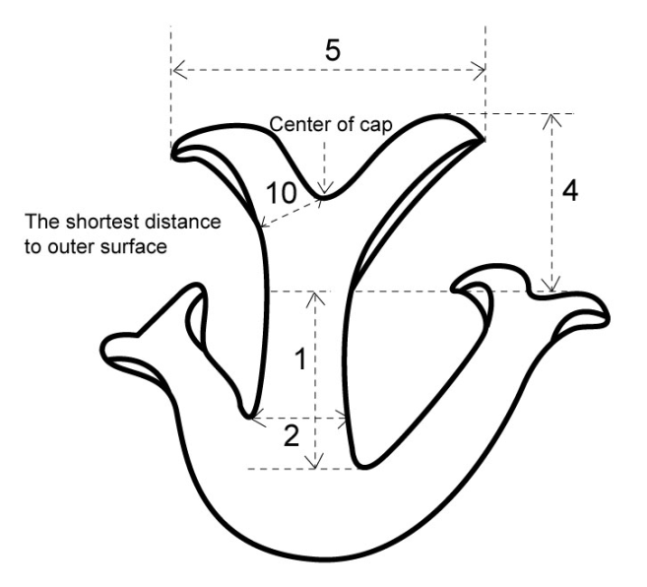  Centre du chapeau  Distance la plus courte de la surface externe | 1 : Stipe : longueur  2 : Stipe : diamètre  4 : Chapeau : hauteur  5 : Chapeau : diamètre  10 : Chapeau : épaisseur

Exemple II  section longitudinale  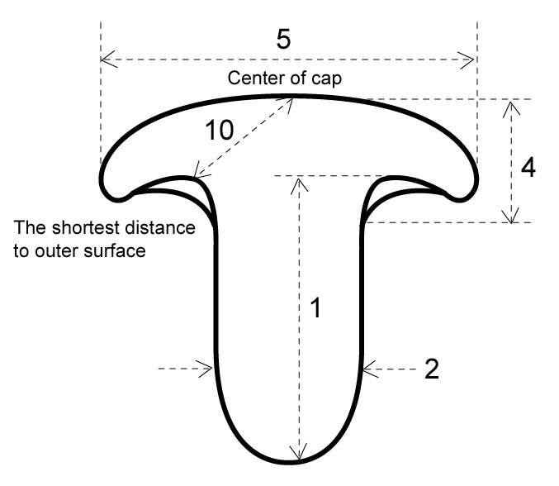  Centre du chapeau  Distance la plus courte de la surface externe | 1 : Stipe : longueur  2 : Stipe : diamètre  4 : Chapeau : hauteur  5 : Chapeau : diamètre  10 : Chapeau : épaisseur

Exemple III  section longitudinale  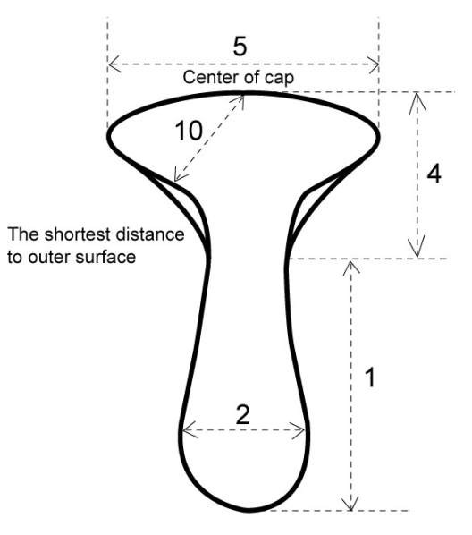  Centre du chapeau  Distance la plus courte de la surface externe | 1 : Stipe : longueur  2 : Stipe : diamètre  4 : Chapeau : hauteur  5 : Chapeau : diamètre  10 : Chapeau : épaisseur

Exemple IV  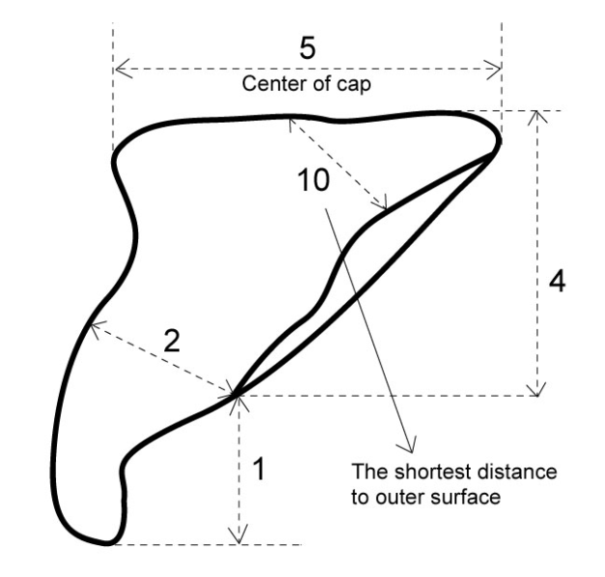  Distance la plus courte de la surface externe  Centre du chapeau | 1 : Stipe : longueur  2 : Stipe : diamètre  4 : Chapeau : hauteur  5 : Chapeau : diamètre  10 : Chapeau : épaisseur

Ad. 3 : Stipe : forme en section longitudinale

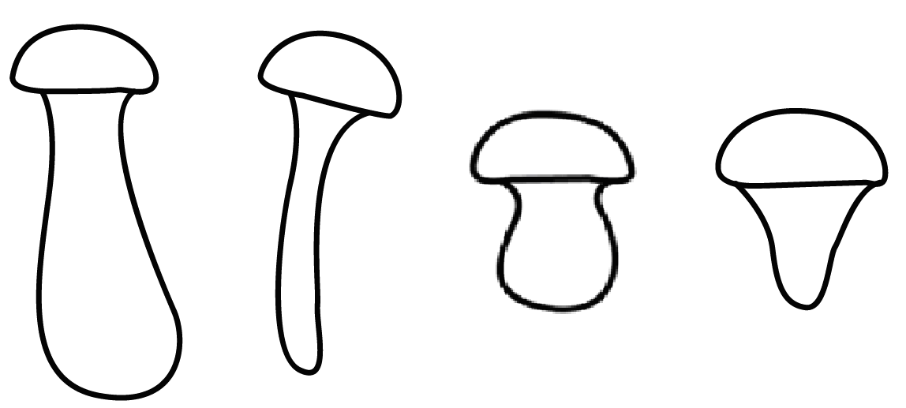
1 | 2 | 3 | 4
en forme de massue | cylindrique | en forme de pot | fuselé à la base

Ad. 7 : Chapeau : courbure de la surface supérieure en section longitudinale

 |  | 
1 | 2 | 3
fortement convexe | faiblement convexe | concave

Ad. 9 : Chapeau : attache

Observer le principal type de la partie médiane de la grappe

 |  | 
1 | 2 | 3
centrale | modérément excentrée | fortement excentrée

En temps normal, le stipe s’attache au centre du pileus, appelé la zone centrale. Si l’attache se trouve au bord du pileus, elle est considérée comme fortement excentrée. Toute attache située entre la zone centrale et la zone latérale est considérée comme modérément excentrée.

Ad. 11 : Nombre de basidiospores

Le caractère doit être observé un organe de fructification vigoureux avant qu’il ne libère des basidiospores. Une partie du chapeau doit être découpée de l’organe de fructification (un chapeau par répétition) et placée dans une boîte de Pétri à la température ambiante. Le nombre de basidiospores doit être mesuré après une journée.

Ad. 12: Organe de fructification: grappe

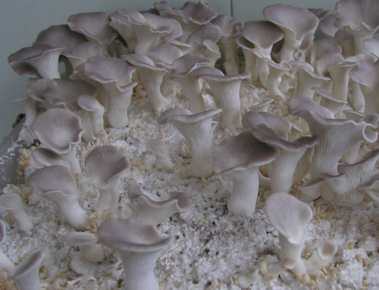 | 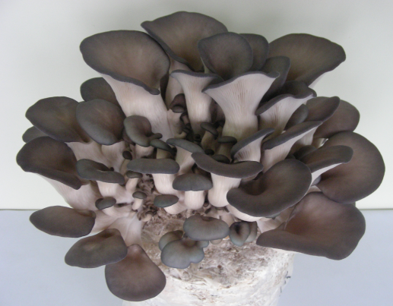
1 | 9
absente | présente

Bibliographie

Deacon, J.W., 1997: Modern Mycology. Blackwell Science, 143pp.

Kang, S.W., 2004: Oyster Mushroom Cultivation. MushWorld, 48pp.

Largent, D. L. 1986: How to Identify Mushrooms to Genus Ⅰ: Macroscopic Features, 36-38pp.

Questionnaire technique

QUESTIONNAIRE TECHNIQUE |  |  |  | Page {x} de {y} |  | Numéro de référence :
 |  |  |  |  |  | Date de la demande :
 |  |  |  |  |  | (réservé aux administrations)
QUESTIONNAIRE TECHNIQUE
à remplir avec une demande de certificat d’obtention végétale

1. Objet du questionnaire technique (prière d’indiquer le genre ou l’hybride pertinent)
1.1.1 Nom botanique |  |  | Pleurotus ostreatus (Jacq.) P. Kumm. |  |  |  |  |  | [ ]
1.1.2 Nom commun |  |  | Pleurote en coquille
1.2.1 Nom botanique |  |  | Pleurotus eryngii (DC.) Quél. |  |  |  |  |  | [ ]
1.2.2 Nom commun
1.3.1 Nom botanique |  |  | Pleurotus pulmonarius (Fr.) Quél. |  |  |  |  |  | [ ]
1.3.2 Nom commun
2. Demandeur
Nom
Adresse
Numéro de téléphone
Numéro de télécopieur
Adresse électronique
Obtenteur (s’il est différent
du demandeur)
3. Dénomination proposée et référence de l’obtenteur
Dénomination proposée
(le cas échéant)

Référence de l’obtenteur
#4. Renseignements sur le schéma de sélection et le mode de multiplication de la variété

4.1 Schéma de sélection

Variété résultant d’une :

4.1.1 Hybridation

a) hybridation contrôlée [ ]
(indiquer les variétés parentales)

b) hybridation à généalogie partiellement inconnue [ ]
(indiquer la ou les variété(s) parentale(s) connue(s))

c) hybridation à généalogie totalement inconnue [ ]

4.1.2 Mutation [ ]
(indiquer la variété parentale)

4.1.3 Découverte et développement [ ]
(indiquer le lieu et la date de la découverte,
ainsi que la méthode de développement)

4.1.4 Autre [ ]
(préciser)

4.2 Méthode de multiplication de la variété

5. Caractères de la variété à indiquer (le chiffre entre parenthèses renvoie aux caractères correspondants dans les principes directeurs d’examen; prière d’indiquer la note appropriée).

 | Caractères |  |  |  |  |  | Exemples |  |  | Note
5.1  (3) | Stipe : forme en section longitudinale
 | en forme de massue |  |  |  |  |  | Aeryni (e), HOKUTO PLE-2go (e),  KX-EG070 (e) |  |  | 1[ ]
 | cylindrique |  |  |  |  |  | Chunchu2ho (o), Helios (o) |  |  | 2[ ]
 | en forme de pot |  |  |  |  |  | Maehyang (e) |  |  | 3[ ]
 | fuselé à la base |  |  |  |  |  | Mongblang (e) |  |  | 4[ ]
5.2  (7) | Chapeau : courbure de la surface supérieure en section longitudinale
 | fortement convexe |  |  |  |  |  | Nonggi 1ho (o) |  |  | 1[ ]
 | faiblement convexe |  |  |  |  |  | Aeryni (e), KX-EG079 (e) |  |  | 2[ ]
 | concave |  |  |  |  |  | Chunchu 2ho (o), Suhan (o) |  |  | 3[ ]
5.3  (8) | Chapeau : couleur
 | blanc |  |  |  |  |  | Goni (o) |  |  | 1[ ]
 | brun moyen |  |  |  |  |  | HOKUTO PLE-2go (e),  Yeoreumneutari 1ho (p), 3014 (p) |  |  | 2[ ]
 | brun foncé |  |  |  |  |  | Hosan (p) |  |  | 3[ ]
 | gris moyen |  |  |  |  |  | Chunchu 2ho (o), Fotios (o), Helios (o), HK 35 (o), Ikaros (o),  KX-EG070 (e) |  |  | 4[ ]
 | gris foncé |  |  |  |  |  | Manchuri (o),  Nonggi 2-1ho (o) |  |  | 5[ ]
5.4  (12) | Organe de fructification : grappe
 | absente |  |  |  |  |  | KX-EG070 (e),  Yeoreumneutari1ho (p) |  |  | 1[ ]
 | présente |  |  |  |  |  | HK 35 (o), KX-EG1001 (e), Suhan (o) |  |  | 9[ ]
6. Variétés voisines et différences par rapport à ces variétés

Veuillez indiquer dans le tableau ci-dessous et dans le cadre réservé aux observations en quoi votre variété candidate diffère de la ou des variété(s) voisine(s) qui, à votre connaissance, s’en rapproche(nt) le plus. Ces renseignements peuvent favoriser la détermination de la distinction par le service d’examen.

Dénomination(s) de la ou des variété(s) voisine(s) de votre variété candidate |  | Caractère(s) par lequel ou lesquels votre variété candidate diffère des variétés voisines |  |  | Décrivez l’expression du ou des caractère(s) chez la ou les variété(s) voisine(s) |  |  | Décrivez l’expression du ou des caractère(s) chez votre variété candidate
Exemple |  | Chapeau : couleur |  |  | gris moyen |  |  | gris foncé
Observations :

#7. Renseignements complémentaires pouvant faciliter l’examen de la variété

7.1 En plus des renseignements fournis dans les sections 5 et 6, existe-t-il des caractères supplémentaires pouvant faciliter l’évaluation de la distinction de la variété?

Oui [ ] Non [ ]

(Dans l’affirmative, veuillez préciser)

7.2 Des conditions particulières sont-elles requises pour la culture de la variété ou pour la conduite de l’examen?

Oui [ ] Non [ ]

(Dans l’affirmative, veuillez préciser)

7.3 Aversion

Oui [ ] Non [ ]

7.4 Température optimale pour la formation de primordia

7.5 Température optimale pour la formation d’organes de fructification

7.6 Autres renseignements

8. Autorisation de dissémination

a) La législation en matière de protection de l’environnement ou de la santé de l’homme et de l’animal soumet-elle la variété à une autorisation préalable de dissémination?

Oui [ ] Non [ ]

b) Dans l’affirmative, une telle autorisation a-t-elle été obtenue?

Oui [ ] Non [ ]

Si oui, veuillez joindre une copie de l’autorisation.

9. Renseignements sur le matériel à examiner ou à remettre aux fins de l’examen.

9.1 L’expression d’un ou plusieurs caractère(s) d’une variété peut être influencée par divers facteurs, tels que parasites et maladies, traitement chimique (par exemple, retardateur de croissance ou pesticides), culture de tissus, porte-greffes différents, scions prélevés à différents stades de croissance d’un arbre, etc.

9.2 Le matériel ne doit pas avoir subi de traitement susceptible d’influer sur l’expression des caractères de la variété, sauf autorisation ou demande expresse des autorités compétentes. Si le matériel a été traité, le traitement doit être indiqué en détail. En conséquence, veuillez indiquer ci-dessous si, à votre connaissance, le matériel a été soumis aux facteurs suivants :

a) Micro-organismes (p.ex. virus, bactéries, phytoplasmes) Oui [ ] Non [ ]

b) Traitement chimique (p. ex. retardateur de croissance, pesticides) Oui [ ] Non [ ]

c) Culture de tissus Oui [ ] Non [ ]

d) Autres facteurs Oui [ ] Non [ ]

Si vous avez répondu “oui” à l’une de ces questions, veuillez préciser.

……………………………………………………………....

10. Je déclare que, à ma connaissance, les renseignements fournis dans le présent questionnaire sont exacts :

Nom du demandeur

Signature Date

[Fin du document]

* Ces noms, corrects à la date d’adoption des présents principes directeurs d’examen, peuvent avoir été révisés ou actualisés. [Il est conseillé au lecteur de se reporter au code taxonomique de l’UPOV, sur le site Web de l’UPOV (www.upov.int), pour l’information la plus récente.]
# Les autorités peuvent prévoir que certains de ces renseignements seront indiqués dans une section confidentielle du questionnaire technique.
# Les autorités peuvent prévoir que certains de ces renseignements seront indiqués dans une section confidentielle du questionnaire technique.

